Задание имеет два способа решения 1. Можно просто открыть код элемента сайта и там будет весь открытый javascript))))))))
А вот для второго способа чтобы получить флаг нам нужно найти поле ввода карточки к ней подключен терминал с помощью HEX+URL encode мы можем отправлять команды и посмотреть что хранится на серваке
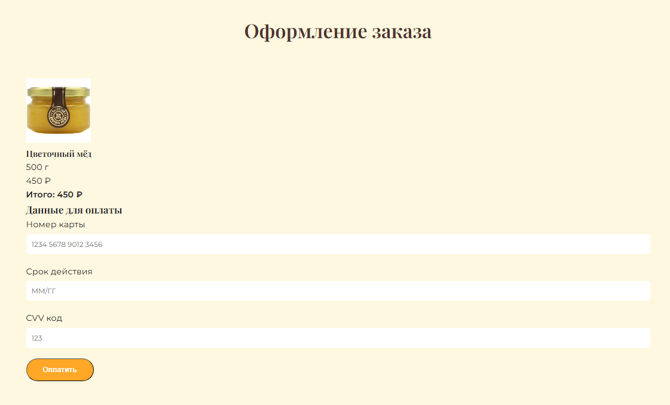
но это не обычная кодировка нужно догадаться по легенде что с помощью решетки мы можем разделять символы, а чтобы наши символы были необычными нужно догадаться что каждую букву можно скрыть для этого я выбрал HEX просто и обычно, с помощью этой кодировка пишем ls = %6c%73 , cat flag.txt = %63%61%74%20%66%6c%61%67%2e%74%78%74
Далее мы получаем такое сообщение > %63%61%74%20%66%6c%61%67%2e%74%78%74 flag{H0-HO-H--HO-H0N3Y!!} Sorry, its not flag:(
admin in catalog : ctf.hackatom.ru:port/admin
Это не флаг, но это пароль от админки (Можно догадаться). 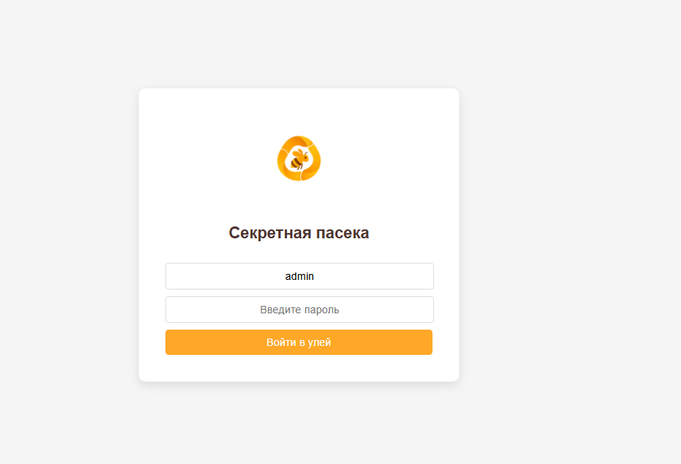
username = admin
Password = H0-HO-H--HO-H0N3Y!!
После входа на админку на странице admin-panel будет флаг

